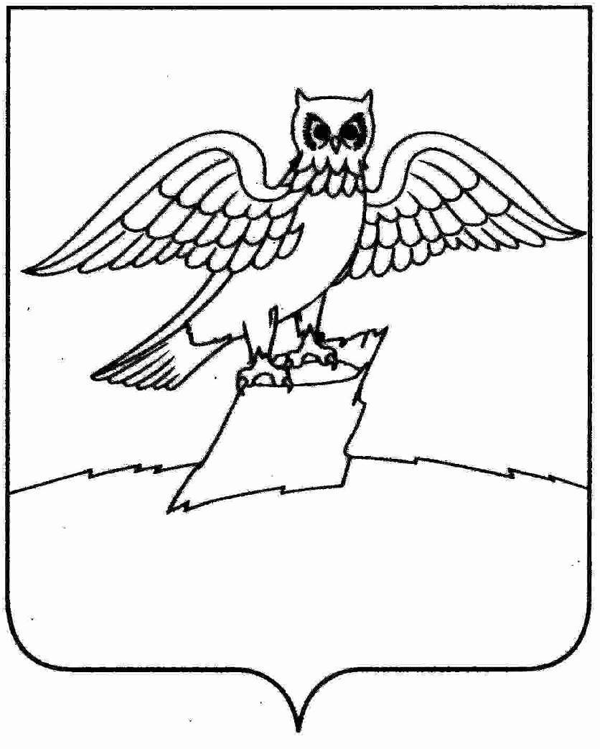
АДМИНИСТРАЦИЯ МУНИЦИПАЛЬНОГО ОБРАЗОВАНИЯ
ГОРОДСКОЕ ПОСЕЛЕНИЕ ГОРОД КИРЖАЧ
КИРЖАЧСКОГО РАЙОНА
П О С Т А Н О В Л Е Н И Е
ГЛАВЫ
__________ №________

Об утверждении конкурсной документации по проведению открытого конкурса на право заключения концессионного соглашения сроком на 25 лет в отношении системы теплоснабжения городского поселения г. Киржач

Руководствуясь статьями 447-449 Гражданского кодекса Российской Федерации, Федеральным законом от 21.07.2005 № 115-ФЗ «О концессионных соглашениях», решениями Совета народных депутатов городского поселения г. Киржач от 29.05.2015 № 86/554 «О согласовании заключения и передачи по концессионному соглашению системы теплоснабжения сроком на 25 лет», от 16.06.2015 № 87/559 «О согласовании заключения и передачи по концессионному соглашению системы теплоснабжения сроком на 25 лет »

П О С Т А Н О В Л Я Ю:

1. Утвердить конкурсную документацию по проведению открытого конкурса на право заключения концессионного соглашения сроком на 25 лет в отношении системы теплоснабжения, находящейся в муниципальной собственности городского поселения г.Киржач, закрепленной на праве хозяйственного ведения за муниципальным унитарным предприятием «Тепловые сети» городского поселения г.Киржач в соответствии с Приложением к настоящему постановлению. Изменения и дополнения к конкурсной документации утверждаются постановлением главы городского поселения г. Киржач.
2. Определить дату проведения открытого конкурса – 30 октября 2015 года. Форма торгов – конкурс, открытый по составу участников и закрытый по форме подачи предложений.
3. Контроль за исполнением настоящего постановления оставляю за собой.
4. Настоящее постановление вступает в силу с момента его подписания.

Глава городского поселения
г. Киржач Н.В. Скороспелова

